**Grado Nome e Cognome:**

Grd. Ludovico FOSSALI

**Data di nascita:** 21/05/1997

**Luogo di nascita:** Trento (TN)

**Corso:** 17° Concorso Atleti 2018

**Data di arruolamento:** 12/11/2018

**Reparto di provenienza:** CSE – Sez. Sport Inv.

**Attività praticata:** Arrampicata Sportiva

**Specialità:** Lead – Boulder - Speed

**Tecnico:** //

**Categoria:** Senior

**Nazionale:** Sì  **Capo Sezione:** 1° Lgt. Francesco Berlendis

**Titolo di studio:** Diploma di maturità – Istituto Tecnico Informatico

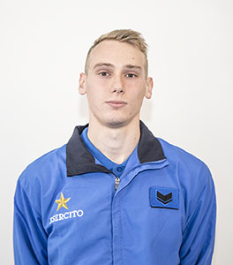

**Palmarès**

|  |  |  |  |
| --- | --- | --- | --- |
| **Olimpiadi** | **0** | **0** | **0** |
| **Campionato Mondiale** | **1** | **0** | **0** |
| **Podi Coppa del mondo** | **0** | **0** | **2** |
| **Coppa del mondo – Classifica Generale** | **0** | **0** | **0** |
| **Coppa del mondo – Classifica di Specialità** | **0** | **0** | **0** |
| **Campionato Europeo** | **0** | **0** | **0** |
| **Coppa Europa** | **1** | **0** | **1** |
| **Campionato Italiano** | **2** | **0** | **1** |
| **Campionato Italiano Giovani** | **0** | **0** | **0** |

**Statistiche aggiornate al 18 maggio 2021**

**NOTE**